**Virtuális gép létrehozása már létező virtuális merevlemez felhasználásával**

Hozzunk létre egy új virtuális gépet az ikonra kattintva:

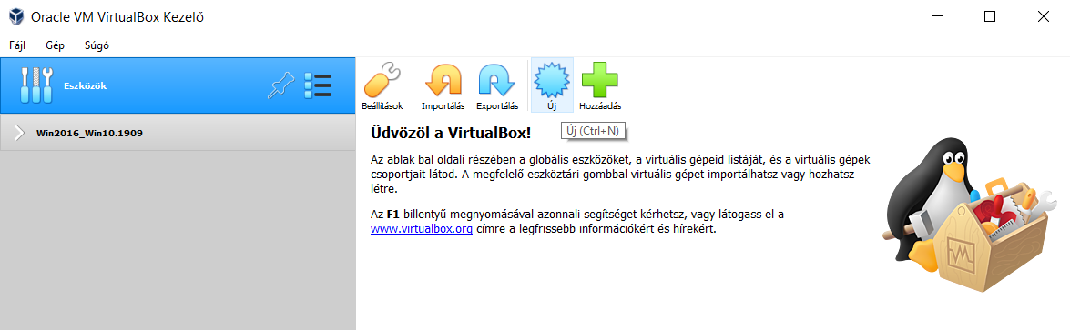

Adjuk meg a virtuális gép nevét, tárolómappáját és az operációs rendszer adatait:

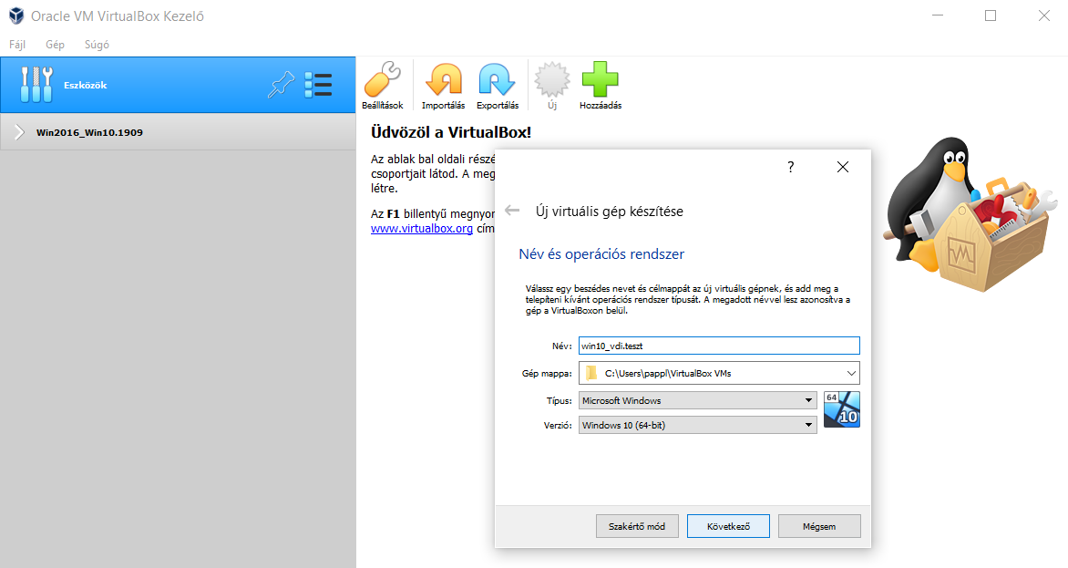

Adjuk meg a felhasználható memória méretét:

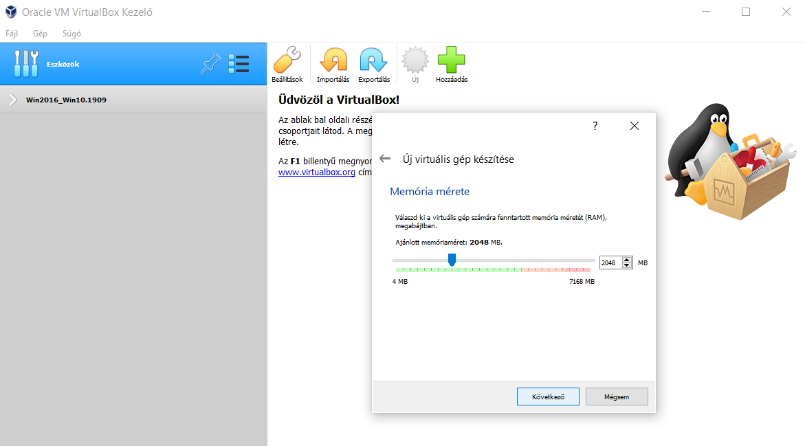A merevlemez beállításához érve, NE új merevlemezt készítsünk, hanem válasszuk a Létező merevlemez használata nevű lehetőséget és kattintsunk a ***Virtuális lemez választása*** ikonra:

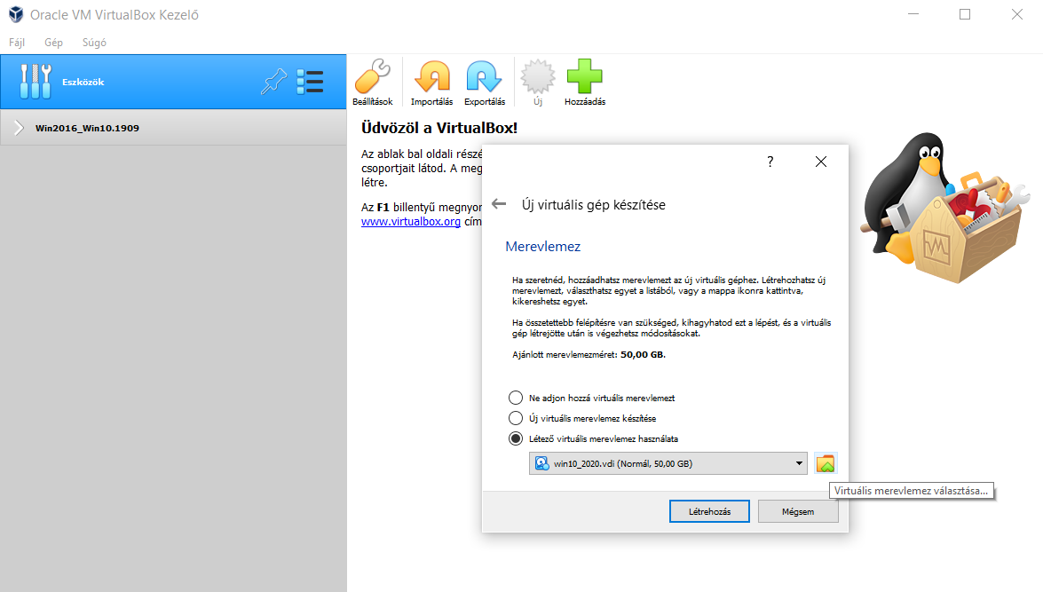

A korábban már létrehozott vagy használt virtuális merevlemezeket láthatjuk a listában, ha nincs köztük az általunk használandó merevlemez, akkor kattintsunk a ***Hozzáadás*** ikonra:

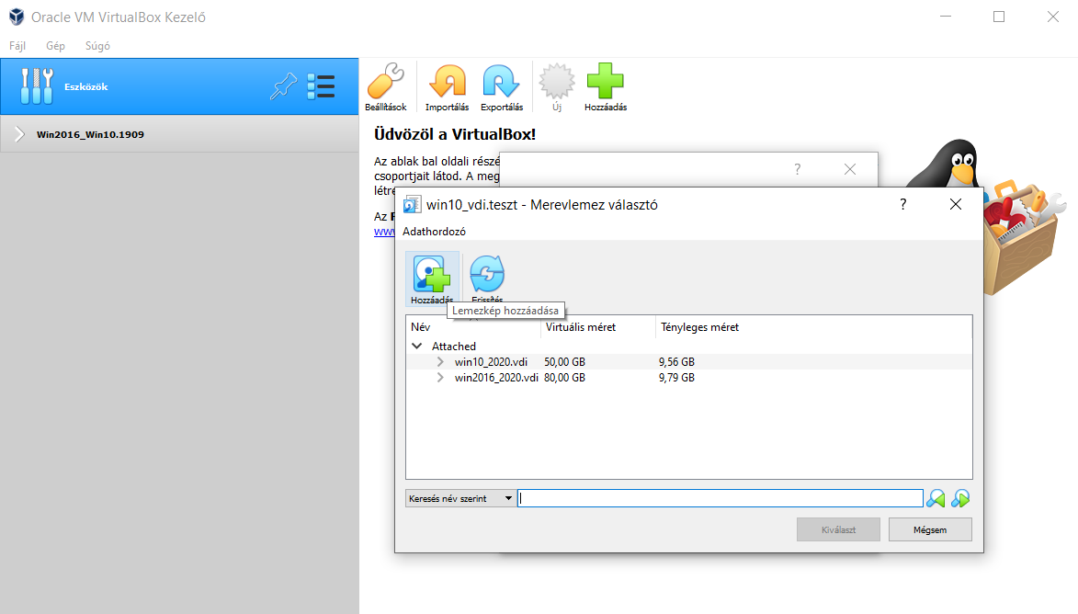

Tallózással keressük meg a számítógépünkön a használandó virtuális merevelemezt (a képen: 13c_win10.vdi) és nyissuk meg:

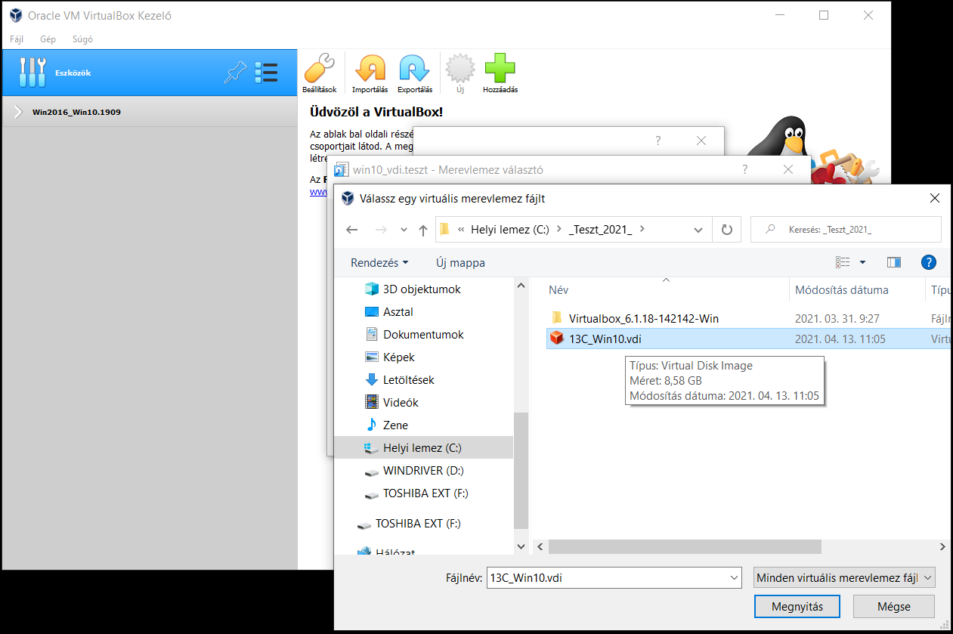

Bekerült a választhatóak közzé. ***Jelöljük ki*** és kattintsunk a ***Kiválaszt*** nevű gombra:

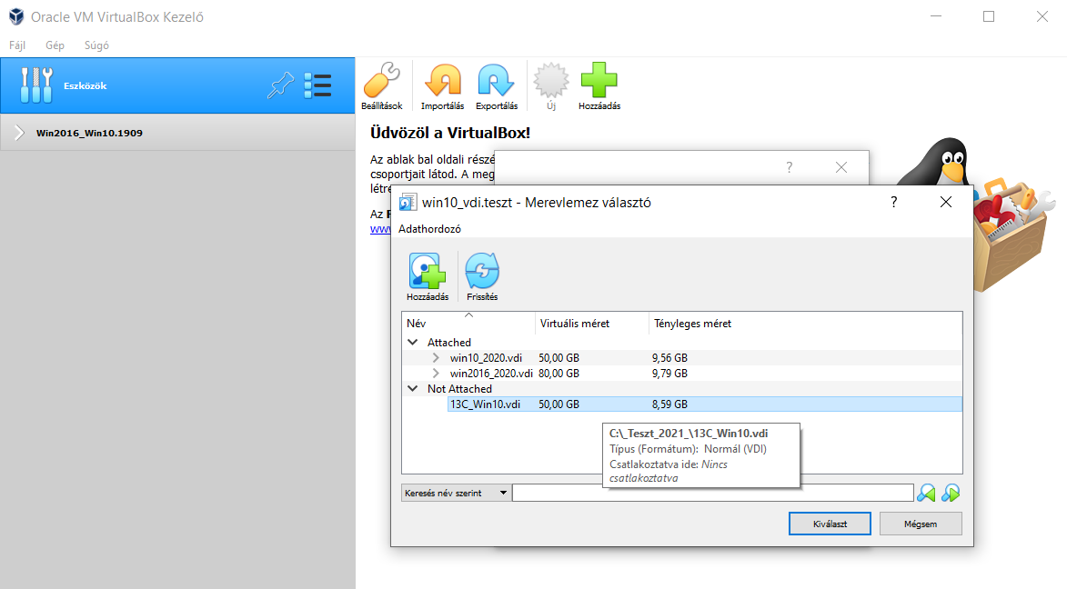

Fejezzük be az új gép létrehozását a ***Létrehozás*** nevű gombra kattintva:

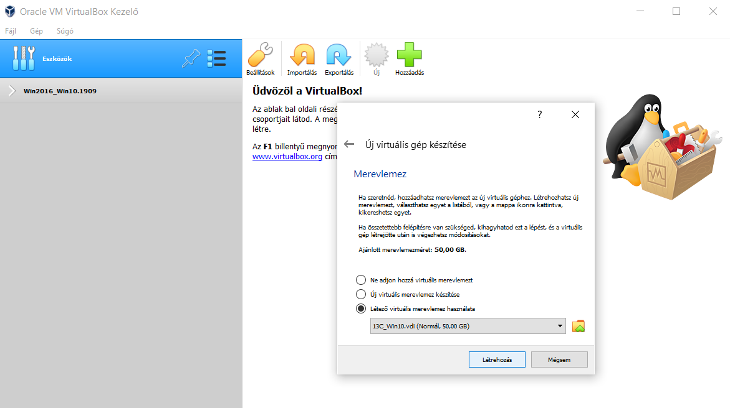

Ellenőrizzük, hogy a tárolók közé felvette a rendszer a virtuális merevlemezünket:

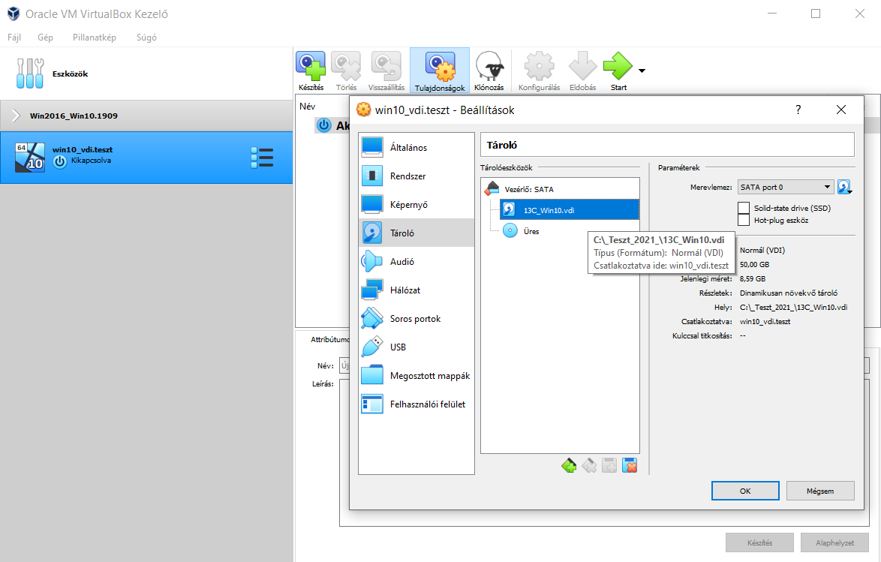

Ne felejtsük el beállítani a hálózatot!

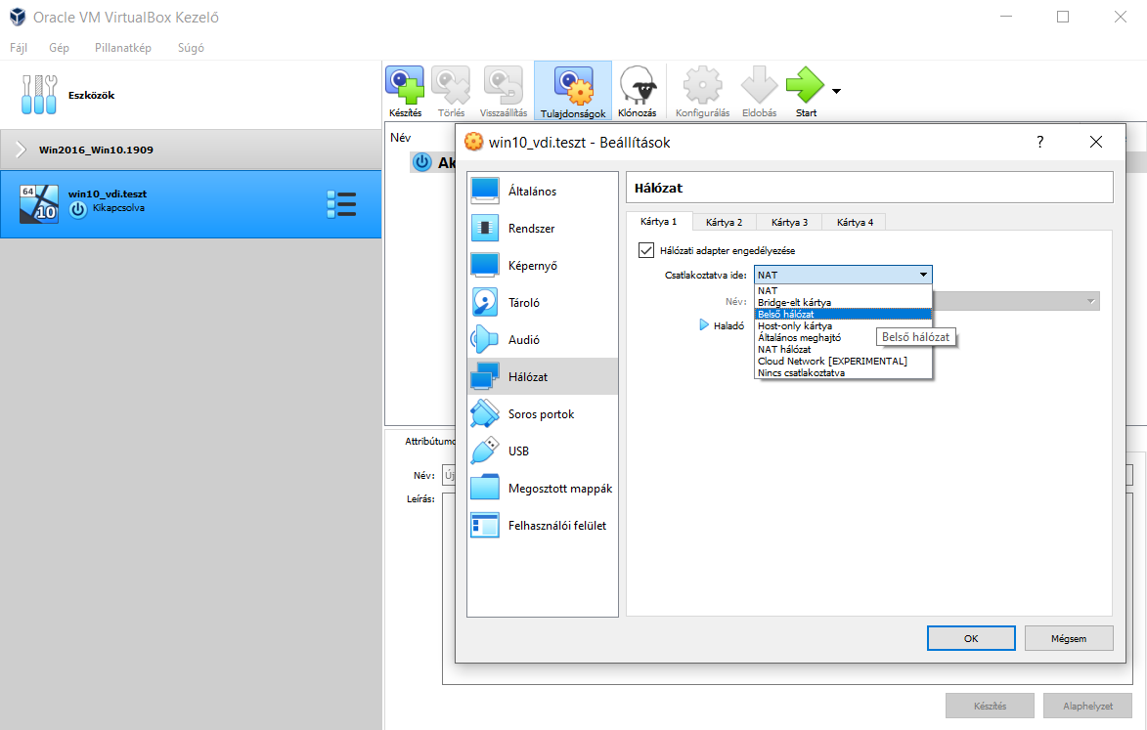

Kész vagyunk. Indítsuk el a virtuális gépet és teszteljük:

